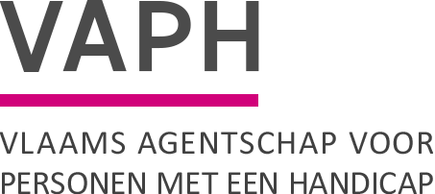  Zenithgebouw  Koning Albert II-laan 37  1030 BRUSSEL  www.vaph.be | INFONOTA
 | Aan: aanbieders van rechtstreeks toegankelijke hulp (RTH-diensten), diensten ondersteuningsplan (DOP), multifunctionele centra (MFC), observatie-/ diagnose- en behandelingsunits (ODB), vergunde zorgaanbieders (VZA)
 | 23/06/2021
 | INF/21/66
Contactpersoon | Team financiering - personeelsregistratie
E-mail | personeelsregistratie@vaph.be
Telefoon | 02 249 33 44
Bijlagen | geen
Aanpassingen maandelijkse voorschotten naar aanleiding van baremieke verhoging VIA 6-akkoord
Naar aanleiding van het VIA 6-akkoord zal er een aanpassing van de barema’s (PC319) gebeuren, met terugwerkende kracht vanaf 1 maart 2021. Om te vermijden dat voorzieningen deze baremastijging zelf moeten prefinancieren, worden de maandelijkse voorschotten aangepast vanaf het voorschot van augustus 2021.

Bij het voorschot van augustus wordt een inhaalbeweging gemaakt en wordt een bijpassing gegeven voor 6 maanden (maart tot en met augustus). In september krijgt u de bijpassing voor september. U vindt het bedrag in het vak ‘Andere personeelskosten’. De bijpassing wordt berekend op basis van de gemiddelde loonmassa van de maanden maart tot en met juni. Op dat gemiddelde wordt een verhoging van 3,9% gegeven.

Vanaf oktober vormen de nieuwe barema’s de basis voor de berekening van de voorschotten zelf en wordt geen bijkomend bedrag bijgeteld. Het voorschot wordt dan immers berekend op basis van de nieuwe verhoogde barema’s. U kunt de nieuwe barema’s binnenkort consulteren in de webapplicatie.

Onderstaand voorbeeld verduidelijkt de berekeningswijze van de bijpassing:

- Berekening gemiddelde loonmassa voor de periode maart tot en met juni 2021

Loonmassa maart: 245.000 euro
Loonmassa april: 255.000 euro
Loonmassa mei: 240.000 euro
Loonmassa juni: 260.000 euro
Totale loonmassa: 1.000.000 euro
Gemiddelde loonmassa: 250.000 euro

3,9% van gemiddelde loonmassa: 9.750 euro

- Bedrag toegevoegd aan voorschotten

Voorschot augustus (inhaalbeweging maart tot en met augustus): 6 X 9.750 euro = 58 500 euro
Voorschot september: 9.750 euro

Momenteel is de oefening over de uitbreiding van de erkenning voor MFC’s in het kader van het VIA 6-akkoord nog volop bezig. Wanneer die cijfers bekend zijn, zullen de voorschotten ook aangepast worden zodra de nieuwe erkenningen geregistreerd zijn in de applicatie. U zult daarover nog op de hoogte gebracht worden.

James Van Casteren
Administrateur-generaal

